Муниципальное бюджетное дошкольное образовательное учреждение
«Центр развития ребёнка – детский сад «Сказка»
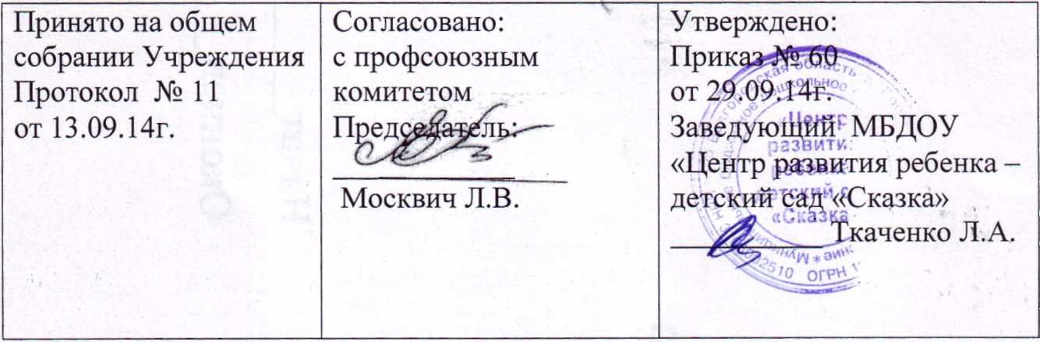

ПОЛОЖЕНИЕ О КОНСУЛЬТАЦИОННОМ ЦЕНТРЕ
Муниципального бюджетного дошкольного образовательного учреждения "Центр развития ребенка - детский сад "Сказка"

1. ОБЩИЕ ПОЛОЖЕНИЯ.
1.1. Настоящее положение регулирует деятельность консультационного центра (далее КЦ) при Муниципальном бюджетном дошкольном образовательном учреждении "Центр развития ребенка - детский сад "Сказка" (далее ДОУ).
1. 2. Консультационный центр организован на базе ДОУ с целью предоставления муниципальной услуги по оказанию консультативной и методической помощи родителям детей от 1года до 3лет, не посещающих детский сад. Основными направлениями консультативной работы с родителями (законными представителями) являются медицинское, психологическое, педагогическое сопровождение.
1.3. Работа консультационного центра осуществляется по программе «Детство» под редакцией Бабаевой Т.И., Гогоберидзе А.Г. и дополняется рабочими и парциальными программами, рекомендованными Министерством образования РФ.
1.4. Непосредственную работу с семьей осуществляют специалисты ДОУ (учитель-логопед, педагог-психолог, старший воспитатель, инструктор по физической культуре, медсестра и другие работники по запросу родителей).

2. Цель создания консультационного центра:
2.1. Оказание всесторонней помощи родителям (законным представителям) детей от 1 года до 3 лет, не охваченных дошкольным образованием, в обеспечении успешной адаптации детей при поступлении в ДОУ, в вопросах воспитания и развития детей с учетом их возрастных возможностей.

3. Основными задачами консультационного центра являются:
3.1. Оказание психолого-педагогической помощи родителям (законным представителям) детей дошкольного возраста, не посещающих ДОУ.
3.2. Оказание консультативной помощи родителям (законным представителям) по различным вопросам воспитания, обучения и развития ребенка дошкольного возраста.
3.3. Оказание содействия в социализации детей дошкольного возраста, не посещающих образовательные учреждения.
3.4. Обеспечение взаимодействия между дошкольным образовательным учреждением, реализующим общеобразовательную программу дошкольного образования, и другими организациями социальной и медицинской поддержки детей и родителей (законных представителей).
4. Содержание деятельности консультационного центра
4.1. Организация психолого-педагогической помощи родителям (законным представителям) в КЦ строится на основе интеграции деятельности специалистов ДОУ: воспитателя, педагога-психолога, учителя-логопеда, инструктора по физической культуре, музыкального руководителя, старшего воспитателя и других специалистов.
4.2. Консультирование родителей (законных представителей) может проводиться одним или несколькими специалистами одновременно.
4.3. Работа с родителями (законными представителями), воспитывающими
детей дошкольного возраста на дому, в КЦ проводится в различных формах: групповых, подгрупповых, индивидуальных.
4.4. Работа по созданию клиентской базы, на основании взаимодействия
КЦ со специалистами МКУ "Управление образования администрации Борисовского района" и Борисовской районной больницей.
4.5. Проведение семинаров для родителей (законных представителей) по
повышению грамотности в вопросах образования и расширения представлений в сфере педагогических и специальных знаний.
5. Организация деятельности консультационного центра
5.1. КЦ открывается на базе ДОУ приказом заведующего при наличии необходимых санитарно-гигиенических, противоэпидемических условий, соблюдении правил пожарной безопасности, кадрового обеспечения, необходимых программно-методических материалов.
5.2 Руководитель ДОУ ежегодно приказом утверждает график работы КЦ, состав специалистов, привлечённых к работе в КЦ.
5.3. КЦ работает согласно графику, утверждённому заведующей.
5.4. Управление и руководство организацией деятельности КЦ осуществляется в соответствии с настоящим положением и Уставом ДОУ.
5.5. Прием родителей в КЦ осуществляется на основании заявления.
5.6. Взаимодействие между КЦ ДОУ и родителями, посещающих КЦ, закрепляется договором о сотрудничестве.
5.7. Консультативная помощь осуществляется в течение года бесплатно.
5.8. Общее руководство работой КЦ осуществляет старший воспитатель, в том числе:
- обеспечивает работу КЦ в соответствии с графиком работы специалистов ДОУ;
- изучает запрос семей, воспитывающих детей дошкольного возраста на дому, на услуги, предоставляемые КЦ;
- разрабатывает годовой план работы КЦ и контролирует его исполнение;
- определяет функциональные обязанности специалистов КЦ;
- осуществляет учет работы специалистов КЦ.
5.9. Услуги, предоставляемые КЦ :
- просвещение родителей (законных представителей): информирование
родителей, направленное на предотвращение возникающих семейных проблем и формирование педагогической культуры родителей с целью объединения требований к ребенку в воспитании со стороны всех членов семьи, формирование положительных взаимоотношений в семье, через лектории, теоретические и практические семинары для родителей (педагогические гостиные, устные педагогические журналы, проведение различных игр с элементами тренинга, создание пакета памяток для родителей);
- консультирование (психологическое, социальное, педагогическое):
информирование родителей о физиологических и психологических особенностях развития ребенка, основных направлениях воспитательных
воздействий, преодолении кризисных ситуаций;
6. Документация консультационного центра
В консультационном центре ведется следующая документация, которую заполняют все специалисты, ответственные за проведение консультаций:
6.1. Для обеспечения деятельности консультационного центра ведётся
следующая документация:
− Положение о консультационном центре для родителей (законных представителей) детей, не посещающих ДОУ;
− Приказ об открытии консультационного центра;
− Годовой план работы консультационного центра;
− «Журнал учета работы консультационного центра»
− «Журнал регистрации родителей» (законных представителей), посещающих консультационный центр психолого-педагогической помощи семьям, воспитывающим детей дошкольного возраста на дому.
− График работы консультационного центра специалистов ДОУ.

